贵黔国际总医院招聘简章

医院简介
贵黔国际总医院编制床位3000张，总投资35亿元，占地面积300亩，总建设面积45万平方米，医院坐落于贵阳市乌当区东风大道1号，北有生态体育公园，东邻南明河滨河公园、乐湾温泉、风情小镇，西靠乐湾老年养护院、乐湾国际实验学校，是西南地区单体最大的集医疗、教学、科研、预防保健于一体的混合所有制大型三甲综合医院和国际医疗中心。医院已于2019年10月正式开业。
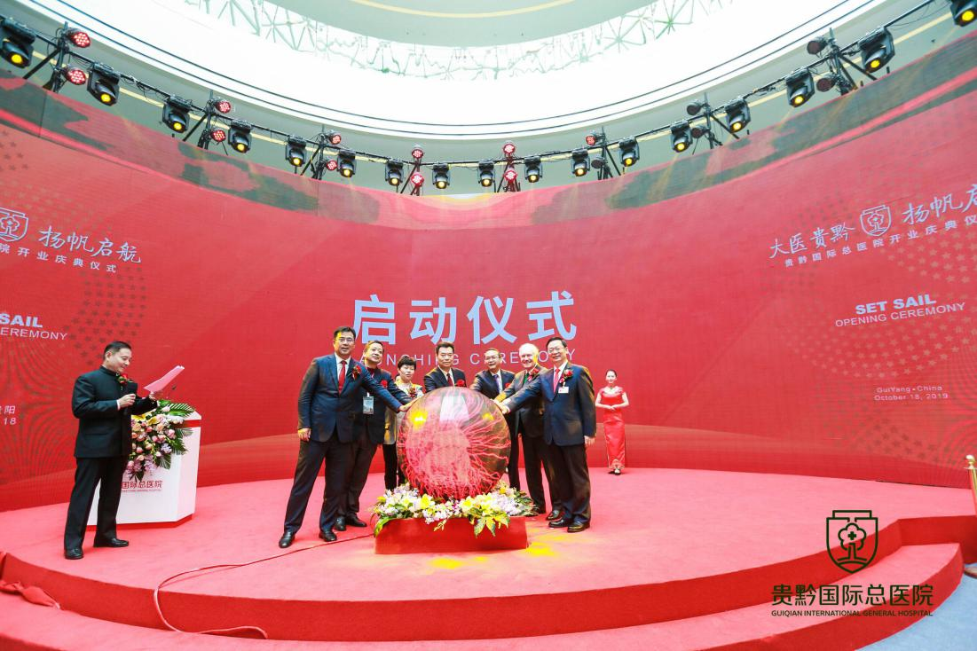
医院学科设置齐全，设有心血管内科、胸心外科、神经内外科、肝胆科、普通外科、骨科、泌尿外科、耳鼻咽喉头颈外科、呼吸科、消化科、肾内科、内分泌科、妇产科、儿科、肿瘤科、眼科、血液科、中医科、麻醉科、重症监护室、病理科、医学影像科、介入治疗科、分子检测中心、体检中心等40余个临床科室和医技科室，并将有计划、分批次地打造贵阳市、贵州省及国家的重点学科和实验室。
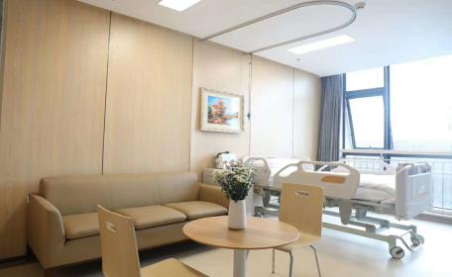
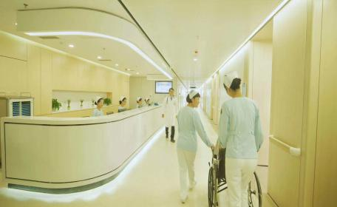

医院拥有先进的病房和设备，拥有中心手术室60间，全球最先进的达芬奇手术机器人、国际一流杂交手术室（Hybrid）、全球顶级3.0T静音磁共振、超高端宽体双源CT、256排512层螺旋CT、瓦里安Vital Beam医用直线加速器等高端影像设备；德国西门子全自动检验流水线、全自动酶免仪等国际一流的检测设备；最新型高清手术显微镜、3D腹腔镜、神经导航系统手术系统；体外膜肺（ECMO）、连续性肾脏替代治疗（CRRT）、主动脉内球囊反搏(IABP)生命支持系统，达国内国际先进水平。
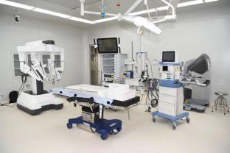
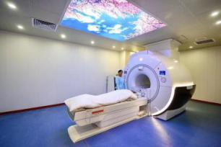

医院“集南北仲景，聚东西思邈”，面向国内外公开招纳各类英才。医院现已携手110多名原第三军医大学西南医院、新桥医院、大坪医院的资深学科带头人组成专家队伍，将打造由数十名著名医学专家挂帅领军、数百名高级职称专家和医学博士为支撑骨干、数千名医护专业技术人才组成的“人才方阵”。同时拓展国际学术交流及人才培养渠道,已与英国伯明翰大学医院建立姊妹医院战略合作关系，并签约多名国际医学专家为客座教授。

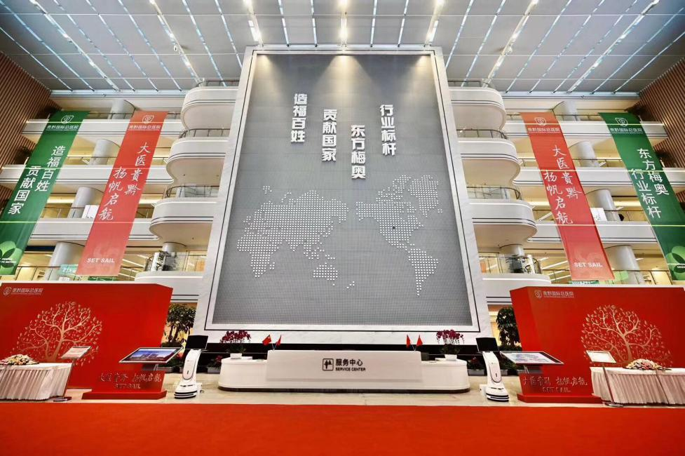

招聘岗位及要求
招聘岗位包括心血管内科、胸心外科、呼吸内科、肝胆外科等40余个临床科室和医技科室岗位。具体招聘岗位及要求如下：
（一）医生
【招聘科室】呼吸内科、心血管内科、消化内科、神经内科、肾内科、内分泌代谢科、肿瘤科、神经外科、胸心外科、腹部外科、泌尿外科、骨科、妇产科、耳鼻咽喉头颈外科、乳腺甲状腺外科、麻醉科、儿科、新生儿科、眼科、口腔科、中医科、介入科、急诊科、ICU、康复科、皮肤科、放射科、超声医学中心、核医学中心、检验科、病理科、输血科、血液科、体检中心
【招聘岗位】副主任医师、主治医师、住院医师
【岗位要求】副主任医师 20人
- 临床医学专业，硕士及以上学历；
- 具有相关专业副主任医师及以上专业技术职务任职资格；
- 具有8年及以上三级综合医院相关临床工作经验；
- 有能力带领科室成员完成临床医疗工作，具有一定科研能力。
【岗位要求】主治医师 57人
- 临床医学专业，全日制本科及以上学历；
- 具有相关专业主治医师及以上专业技术职务任职资格；
- 具有3年及以上三级以上综合医院相关临床工作经验；
- 博士、硕士研究生优先。
【岗位要求】住院医师 121人
- 临床医学专业，全日制本科及以上学历；
- 具有执业医师执照；
- 具有2年及以上三级以上综合医院相关临床工作经验；
- 博士、硕士研究生或已通过住院医师规范化培训者优先。

（二）药师
【招聘科室】药学部
【招聘岗位】主管药师、药师
【岗位要求】主管药师 8人
- 药学、中药学、临床药学等药学相关专业，全日制本科及以上；
- 具有主管药师及以上专业技术职务任职资格；
- 具有2年及以上三级以上综合医院相关临床药学与医院药事管理工作经验；
- 博士、硕士研究生优先。
【岗位要求】药师 12人
- 药学、中药学、临床药学等药学相关专业全日制本科及以上学历；
- 具有药师及以上专业技术职务任职资格；
- 具有1年及以上三级以上综合医院相关临床药学工作经验；
- 硕士研究生或已通过临床药师规范化培训者优先。

（三）技师
【招聘科室】呼吸内科、肾内科、神经内科、骨科、耳鼻咽喉头颈外科、泌尿外科、麻醉科、体检中心、眼科、儿科、放射科、介入科、核医学中心、检验科、输血科、病理科、肿瘤科、心电图室、分子诊断中心、血液科、康复科
【招聘岗位】副主任技师、主管技师、技士（师）
【岗位要求】副主任技师 2人
- 医学技术类、护理等相关专业，全日制本科及以上学历；
- 具有相关专业副主任技师及以上专业技术任职资格；
- 持有相关专业上岗证；
- 具有8年及以上三级综合医院工作经验。
【岗位要求】主管技师 8人
- 医学技术类、护理等相关专业，全日制本科及以上学历；
- 具有相关专业主管技师及以上专业技术任职资格；
- 持有相关专业上岗证；
- 具有4年及以上三级综合医院工作经验。
【岗位要求】技士（师） 42人
- 医学技术类、护理等相关专业，全日制本科及以上；
- 具有相关专业初级技士（师）及以上专业技术任职资格和持有相关工作
上岗证者，或2020年应届毕业生；
- 有三级综合医院相关工作经验者优先。

（四）护士
【招聘科室】呼吸内科、心血管内科、消化内科、神经内科、肾内科、内分泌代谢科、肿瘤科、神经外科、胸心外科、腹部外科、泌尿外科、骨科、妇产科、耳鼻咽喉头颈外科、乳腺甲状腺外科、麻醉科、儿科、新生儿科、眼科、口腔科、介入科、门诊部、体检中心、急诊科、ICU、康复科、皮肤科、放射科、检验科、输血科、血液科、核医学中心
【招聘岗位】副主任护师、主管护师、护士（师）、助产士
【岗位要求】副主任护师 2人
- 护理学全日制本科及以上学历；
- 具有副主任护师专业技术职务任职资格；
- 具有6年及以上三级综合医院相关临床工作经验；
- 有相关专业护士长任职经历；
- 博士、硕士研究生优先。
【岗位要求】主管护师 30人
- 护理学全日制本科及以上学历；
- 具有主管护师及以上专业技术职务任职资格；
- 具有3年及以上三级综合医院相关临床工作经验；
- 硕士研究生或有护士长任职经历者优先。
【岗位要求】护士（师） 240人
- 护理学全日制本科及以上学历；
- 具有护士（师）及以上专业技术任职资格和护士执业资格证书者，或2020
年应届毕业生；
- 有三级综合医院工作经验者优先。
【岗位要求】助产士 8人
- 护理学全日制本科及以上学历；
- 具有护士（助产士）及以上专业技术任职资格和护士（助产士）执业资
格证书者，或2020年应届毕业生；
- 有三级综合医院工作经验者优先。

（五）工程师 8人
【招聘科室】医学工程科、信息科
【招聘岗位】助理工程师及以上
【岗位要求】
- 生物医学工程、医学影像工程、医疗设备维修及管理、物流管理、医学
信息类、计算机等专业全日制本科及以上学历；
2. 具有助理工程师及以上专业技术职务任职资格者，或2020年全日制应届毕业生；
3. 有三级综合医院设备科、信息科工作经验者优先。

（六）职员 12人
【招聘科室】营养科、预防保健科、医院感染控制科、质量控制科、病案室、医保办
【招聘岗位】职员
【岗位要求】职员
- 临床医学、预防医学、营养学、公共卫生管理、信息管理等专业全日制
本科及以上学历；
- 具有相关专业初级及以上专业技术任职资格者，或2020年全日制应届毕
业生；
- 有三级综合医院相关科室工作经验者优先。

（七）助理 12人
【招聘科室】院办公室、医教部、护理部、事业发展部、人力资源部、财务部、后勤部
【招聘岗位】助理员
【岗位要求】
1.临床医学、预防医学、护理学、医院管理、公共事业管理、会计等专业全日制本科及以上学历；
2.具有相关工作经验，在三级综合医院相应岗位上工作满2年以上者，或2020年全日制毕业生。

薪酬福利待遇
【薪酬待遇】
1.学术带头人：主任医师考核后年薪60万至138万元，副主任医师考核后年薪50至110万元。同时，可提供配套科研经费。
2.医疗卫生专业人才：按高于同级别医院薪酬待遇水平起薪。其中，硕士：年薪20万元起；博士：年薪30万元起；海归博士：年薪40万元起。

【福利待遇】
1. 签订正式劳动合同、购买五险一金；
2. 提供公寓住房；
3. 其他医院关怀类福利。

【安家费】
1.医师系列：正高级50万元、副高级40万元；中级20万元；初级5万元（有规培证）；
2.技师/药师系列：正高级40万元、副高级30万元；中级10万元；
3.护理系列：总护士长：30万元；护士长：10万元；
4.硕士：10万元；博士：30万元；海归博士：40万元。
注：安家费以学历或职称对应最高标准执行。

【交流学习】
与英国伯明大学医院签约成为姊妹医院、创建研究生联合培养机制、建立伯明翰大学医院海外（中国贵阳）培训机构，优秀员工可带薪出国进修学习。

【职业成长】
知名专家临床带教，外出业务培训、学术交流等。

报名方式及时间
1. 报名方式：采取现场报名、网上报名及微信报名等报名方式。
（1）现场报名：现场报名资料需携带个人简历、各类证件/资格证原件及复印件、1寸免冠照片1张。
（2）网上报名：
①通过丁香人才网等网站报名。
②通过医院官网（http://www.gigh.cn）在线报名。
③通过医院专用邮箱（guiqianhospital@163.com）投递简历报名。
（3）微信报名：添加微信（17708516639/17708519860）投递简历。

2. 报名时间：公告长期有效，可长期报名，招满为止。

3. 联系方式：
邓老师（0851-86849984、17708516639）
孙老师（0851-86849984、17708519860）

医院招聘微信 医院公众号

